《地理信息系统原理》实验报告

实验名称: 数据查询

姓 名： 马骁

班 级： 21级地信1班

学 号： 07212393

中国矿业大学环境与测绘学院

2023年6月8日

# 实验四 数据查询

1. 实验目的与主要内容

1、实验目的

(1)掌握空间数据的查询功能；

(2)掌握属性查询的查询表达式的构造；

(3)掌握基于空间对象关系的空间查询；

(4)理解空间数据与属性数据查询之间的关系及空间索引的基本原理。

2、实验内容

利用选择工具，包括属性查询和几何查询，依据对象的属性特征以及对象之间的拓扑关系，构建SQL查询语句，选择满足特定条件的几何对象。

二、过程与结果

1、根据属性查询

1) 基于字符串的查询

（1）简单搜索

可以选择任意字段使用等号“=”，来获得该图层中某字段等于某值的要素，例如：’NAME’ = ‘福建’，表示在省级行政区图层中选择名称为福建的要素。

（2）使用LIKE运算符

%搜索：%表示其位置可以是任意数量的任何字符：一个字符、一百个字符或无字符。例如：’NAME’ LIKE ‘河%’，表示在省级行政区图层中选择任何名称为“河某”的要素，同于SQL的模糊查询。

_搜索：在查询时通配符仅代表一个字符，则可使用“_”。例如：’NAME’ LIKE ‘_南’，表示表示在省级行政区图层中选择任何名称为“某南”的要素。如图1-1所示。

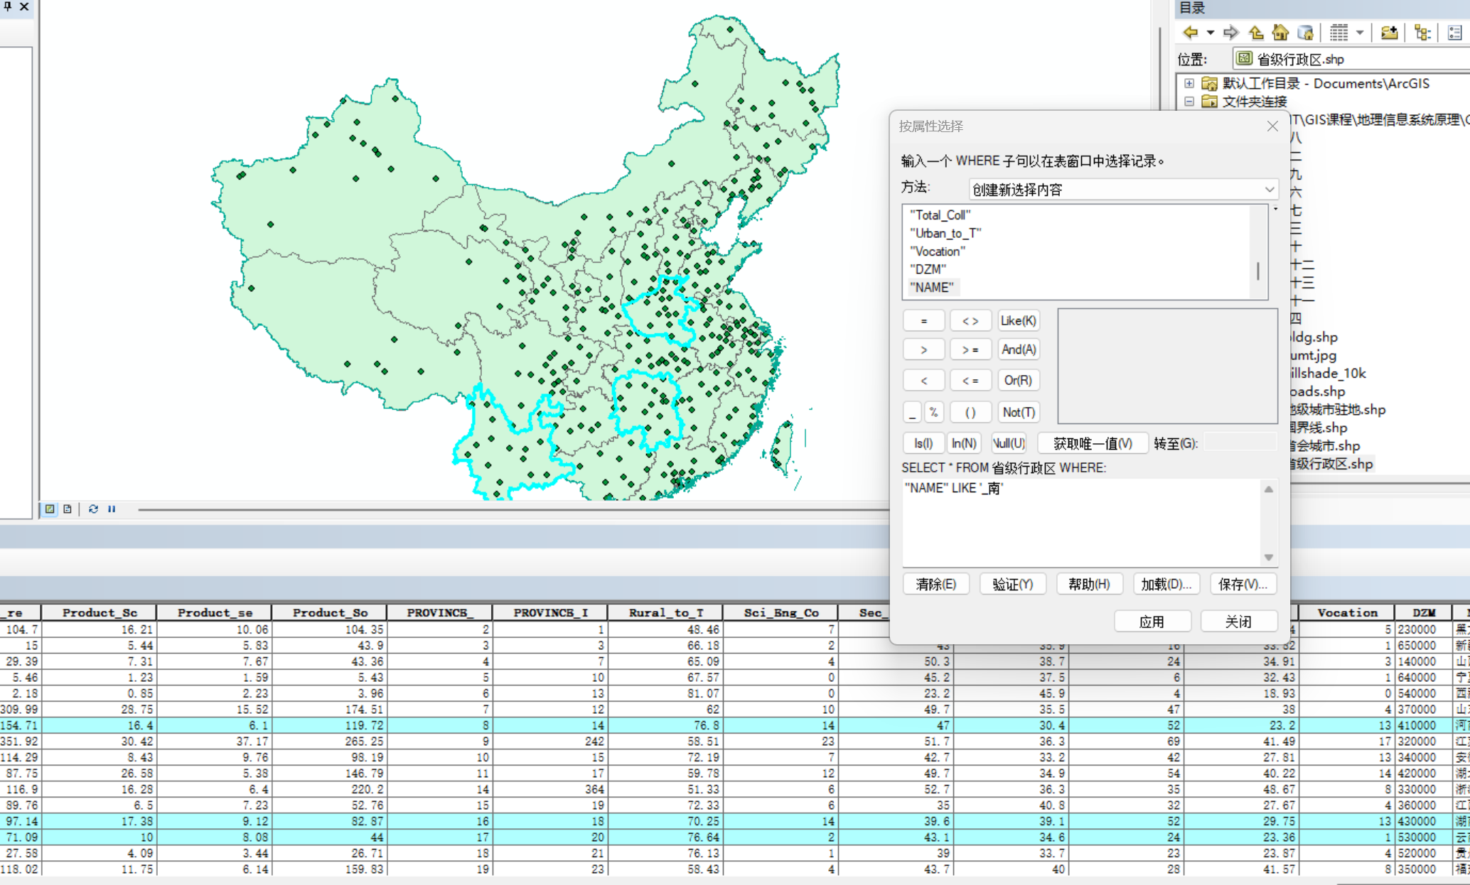

图1-1 ’NAME’ LIKE ‘_南’

2) 查询数字

可使用等于“=”、不等于“< >”、大于“>”、小于“<”、大于等于“>=”、小于等于“<=”等运算符查询数字。

3) 计算

可使用算术运算符+、—、*、/在查询中加入计算，可在字段和数字之间进行计算，表达式求值顺序遵照标准的运算符优先级规则。例如：’AREA’>=8412664 *100000，表示在省级行政区图层中选择AREA字段中大于等于8412664*100000的所有要素如图1-2所示。

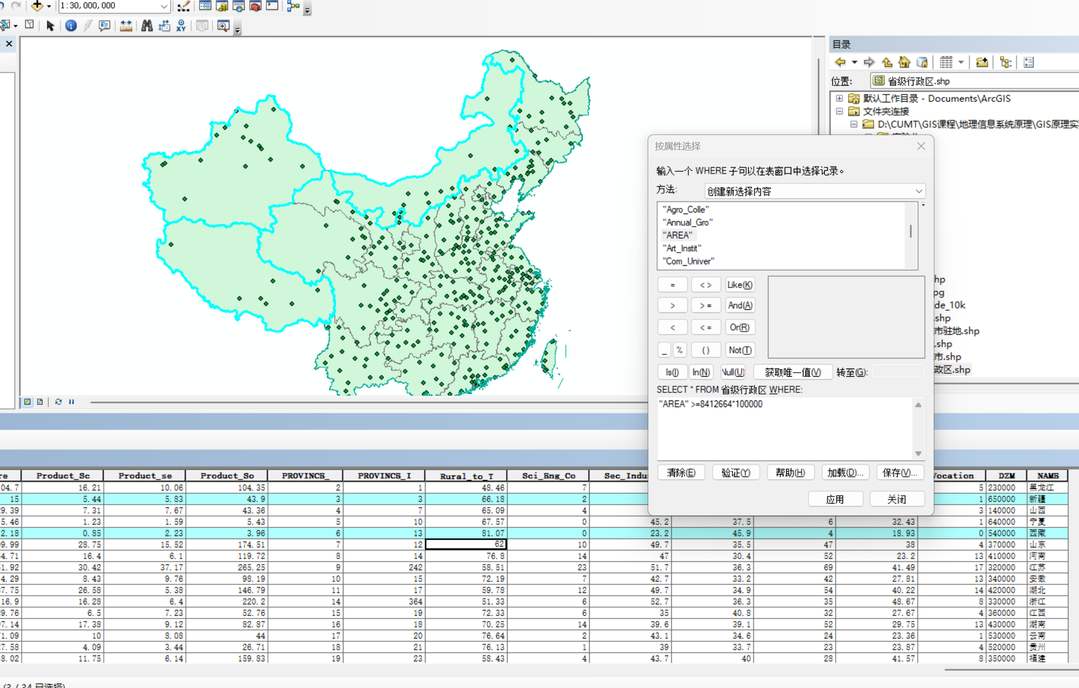

图1-2 AREA’>=8412664*100000结果

4) 组合表达式

通过使用AND或OR运算符将表达式组合在一起，可构建复杂表达式。例如：’DEM’>510000 OR ‘NAME’ = ‘北京’，表示在省级行政区图层中选择DEM字段值大于510000的要素或者NAME字段值为“北京”的要素，查询结果如图1-3所示。

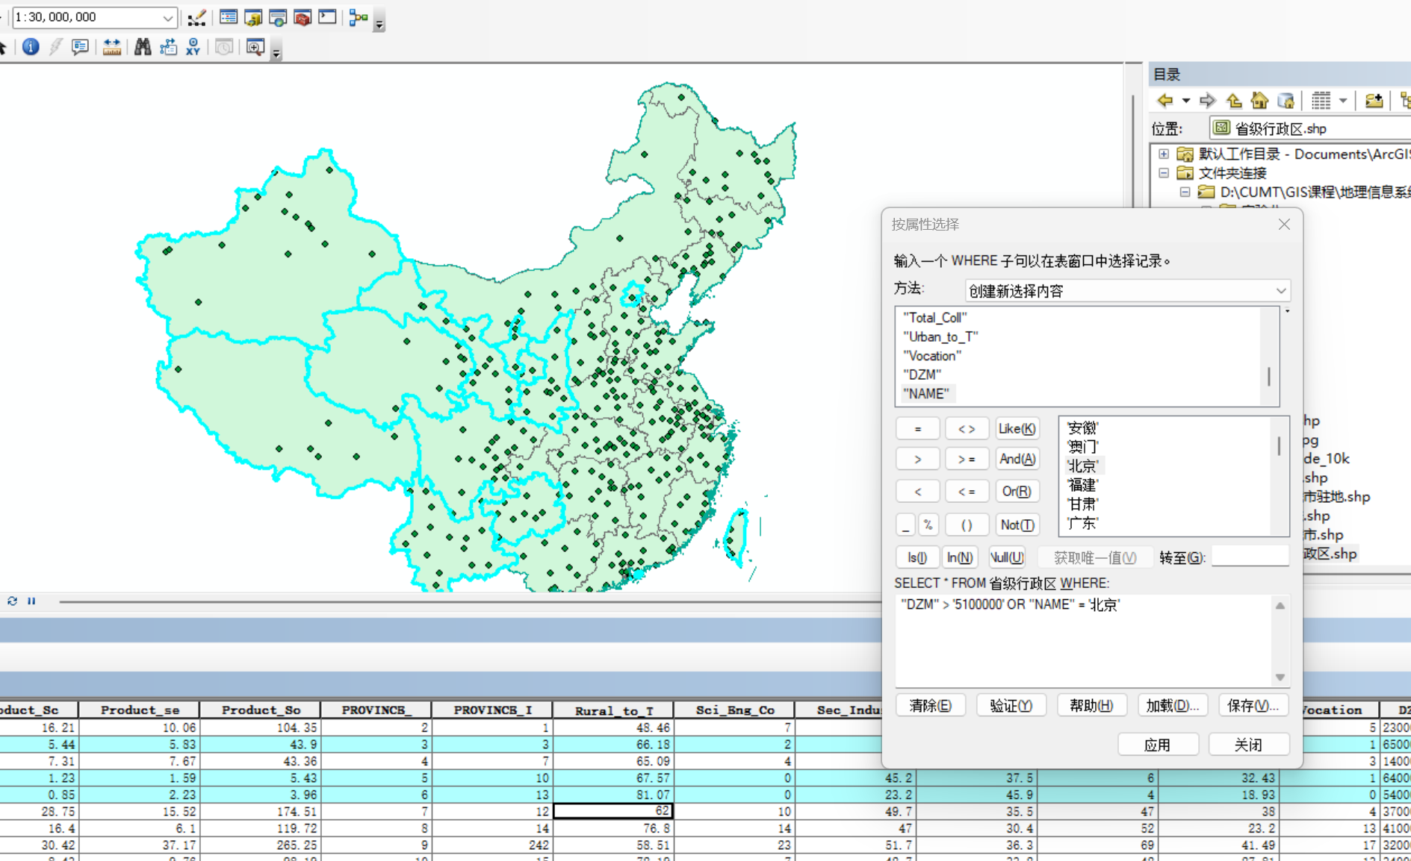

图1-3’DEM’>510000 OR ‘NAME’ = ‘北京’

2、根据位置查询

选择按位置选择首先设置选择方法，然后选择要查询的目标图层，再设置源图层，最后选择目标图层的空间选择方法进行按位置查询，如图2-1所示。

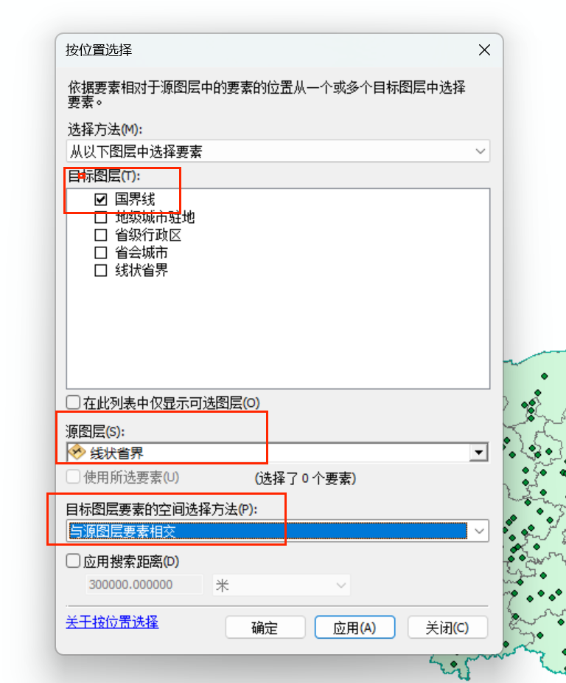

图2-1 按位置查询

1) 与源图层要素共线

如果源要素与目标要素的几何要素有至少两个共用的连续折点，那么它们将被认为共线，源要素与目标要素必须为线要素或者面要素。

2) 质心在源图层要素内

如果目标要素的几何质心落在源要素的几何之内或落在其边界上，那么使用该空间选择方法可以选中目标要素，如图2-2。

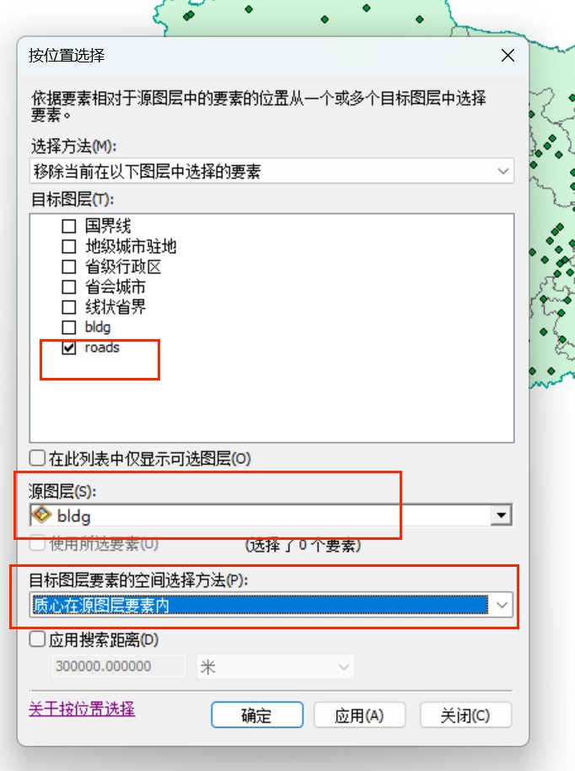

图2-2 质心在源图层要素内

3) 与源图层要素相交

相交返回与源要素完全或部分重叠的要素。

【目标图层】：主要公路，【源图层】：国界线，即选择国界线图层与主要公路图层中要素相交的要素，并将其高亮显示在图中如图2-3，图中红色箭头所指为空间选择后的结果。

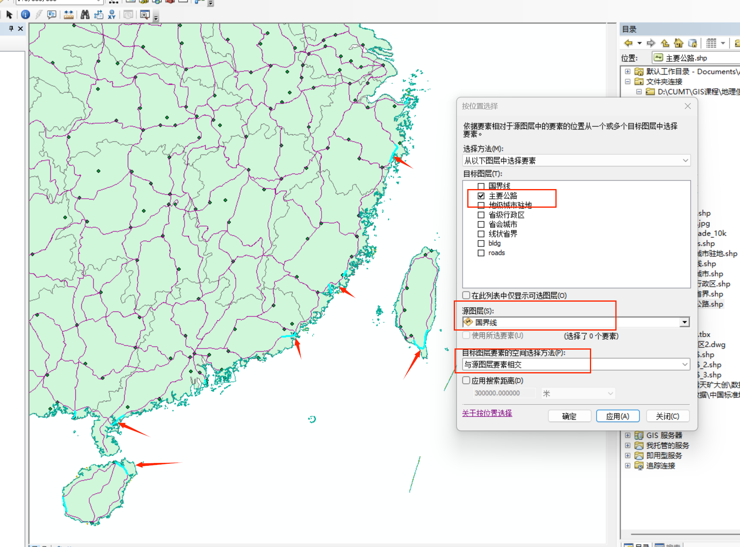

图2-3 与源图层要素相交

4) 完全位于源要素图层内

目标要素的所有部分必须落在源要素的几何范围之内，并且不能接触源要素的边界，源要素必须是一个面要素。

选择省会城市图层中完全位于省级行政区图层的要素，并将其高亮显示在图中，如图2-4。

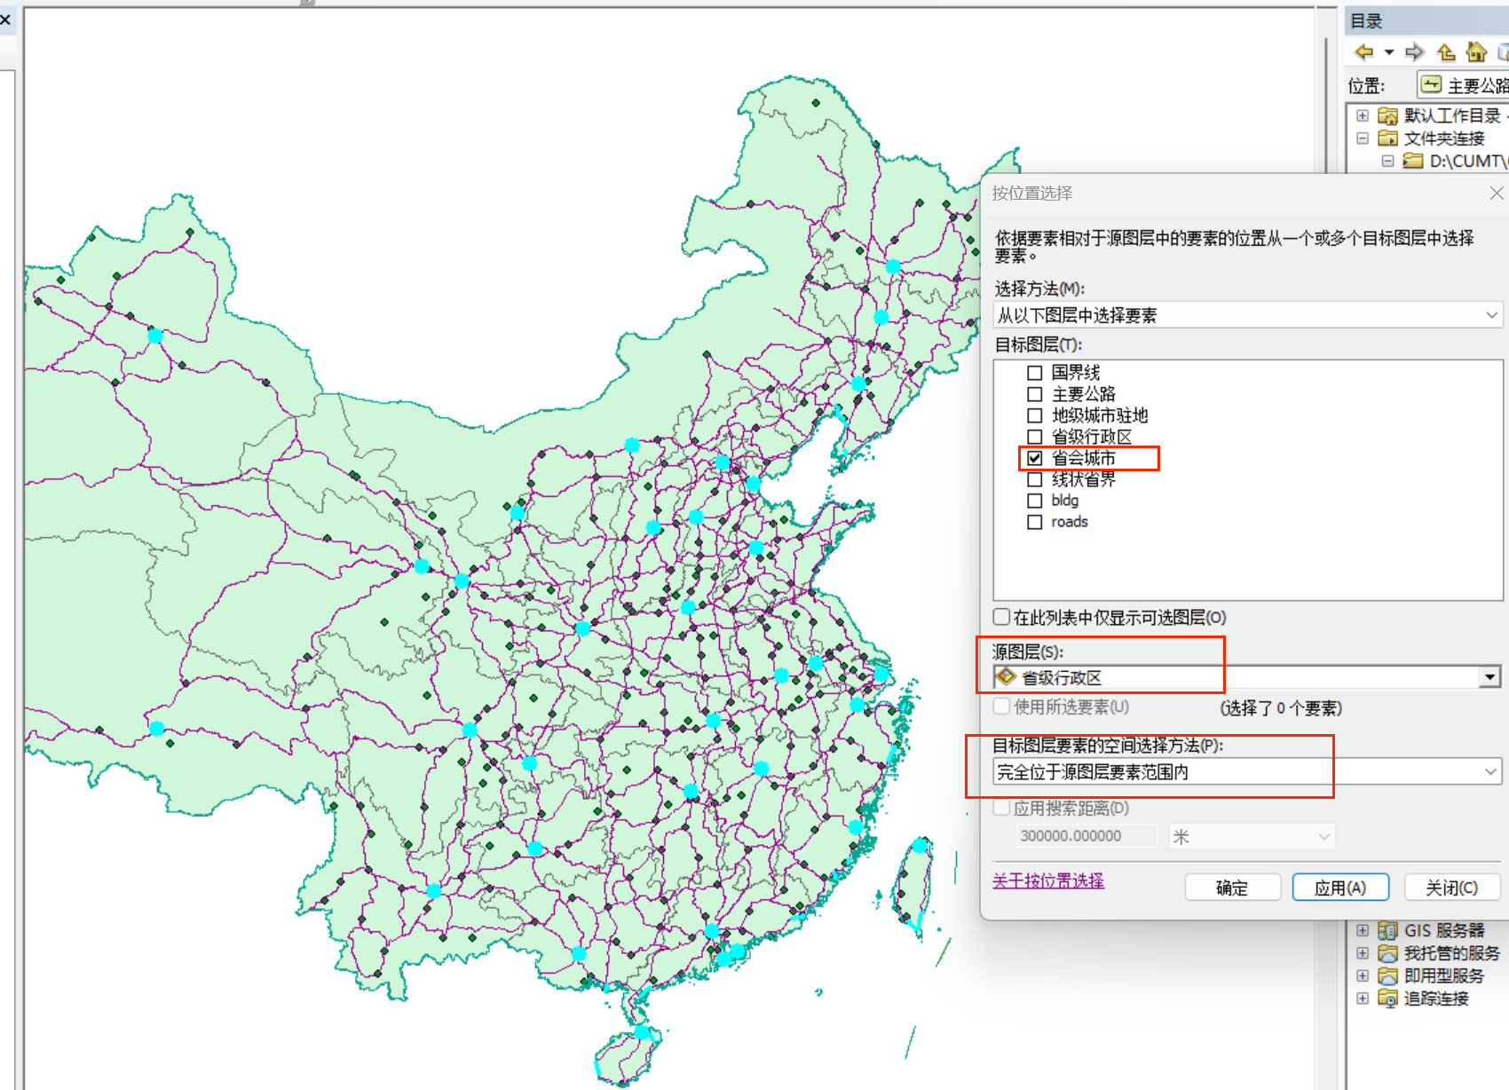

图2-4 完全位于源要素图层内

5) 在源图层要素的某一距离范围（3D）内

此运算符使用源要素周围的缓冲距离创建缓冲区，并且返回所有与缓冲区域相交的要素。

选择主要公路图层要素中距地级城市驻地图层要素5000m以内的要素，并将其高亮显示在图中，如图2-5。

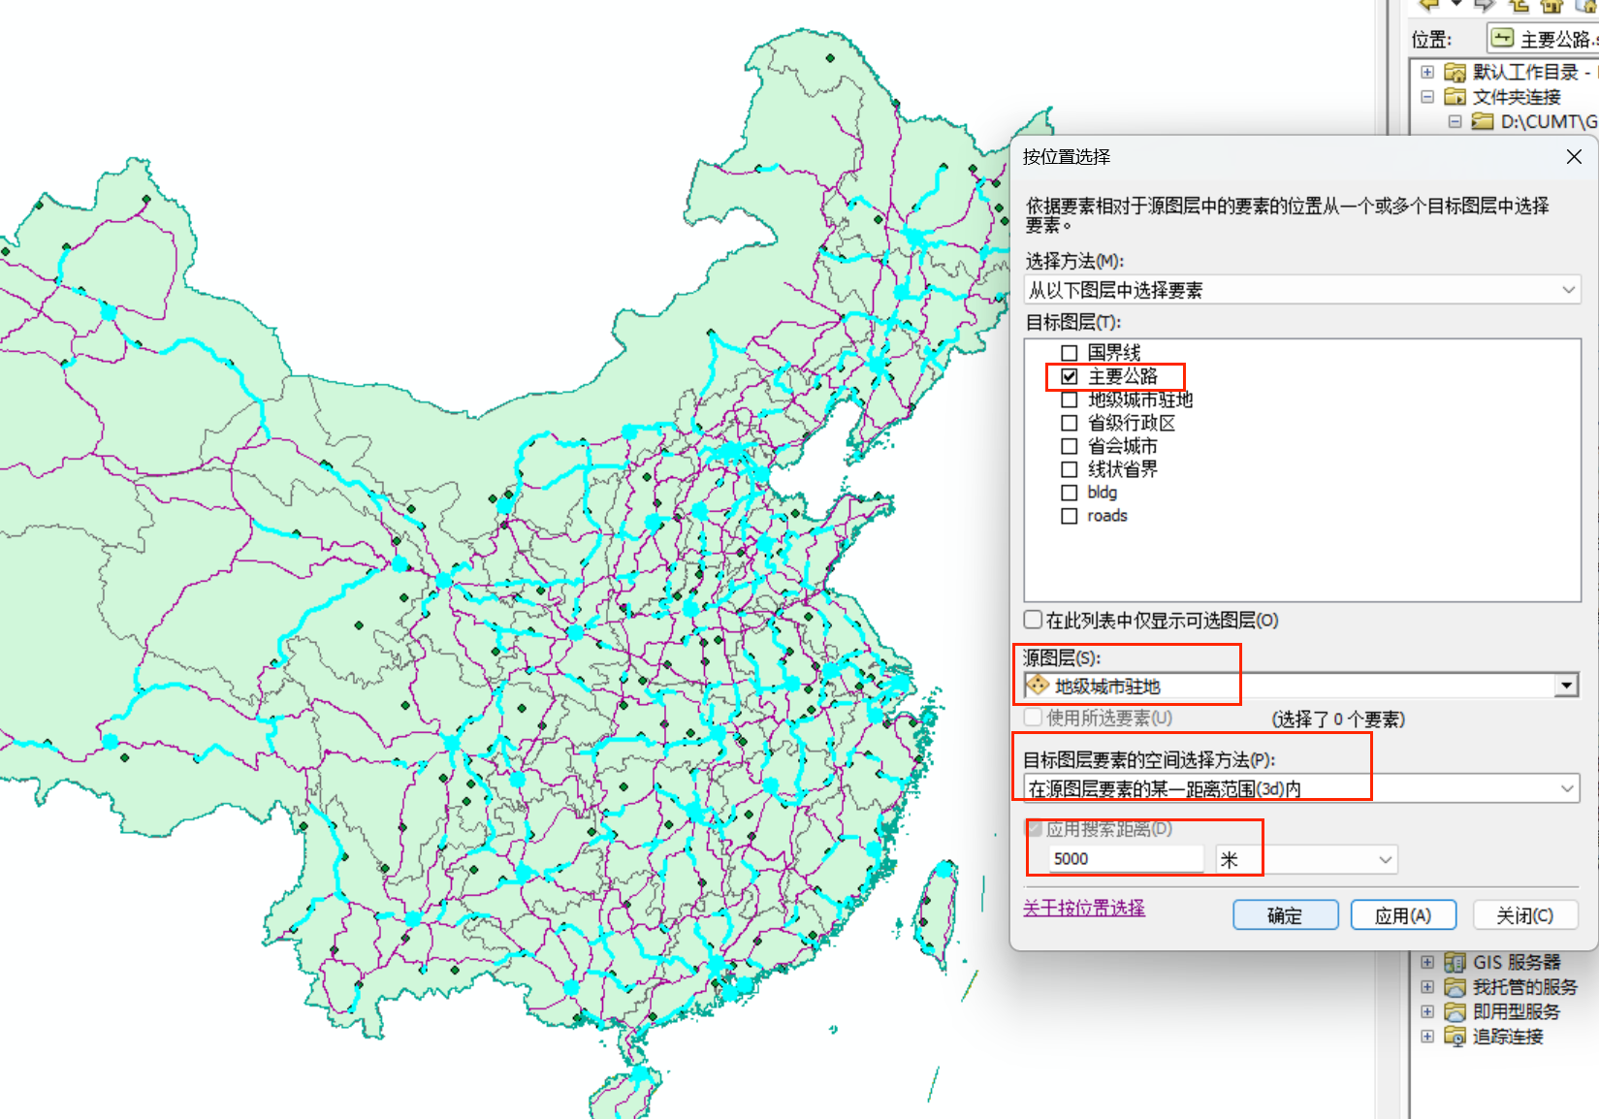

图2-5 在源图层要素的某一距离范围（3D）内

6) 在源图层要素的某一距离范围内

选择主要公路图层要素中距省会城市图层要素300000m以内的要素，空间方法选择在源图层要素的某一距离范围内,将其高亮显示在图中,如图2-6。

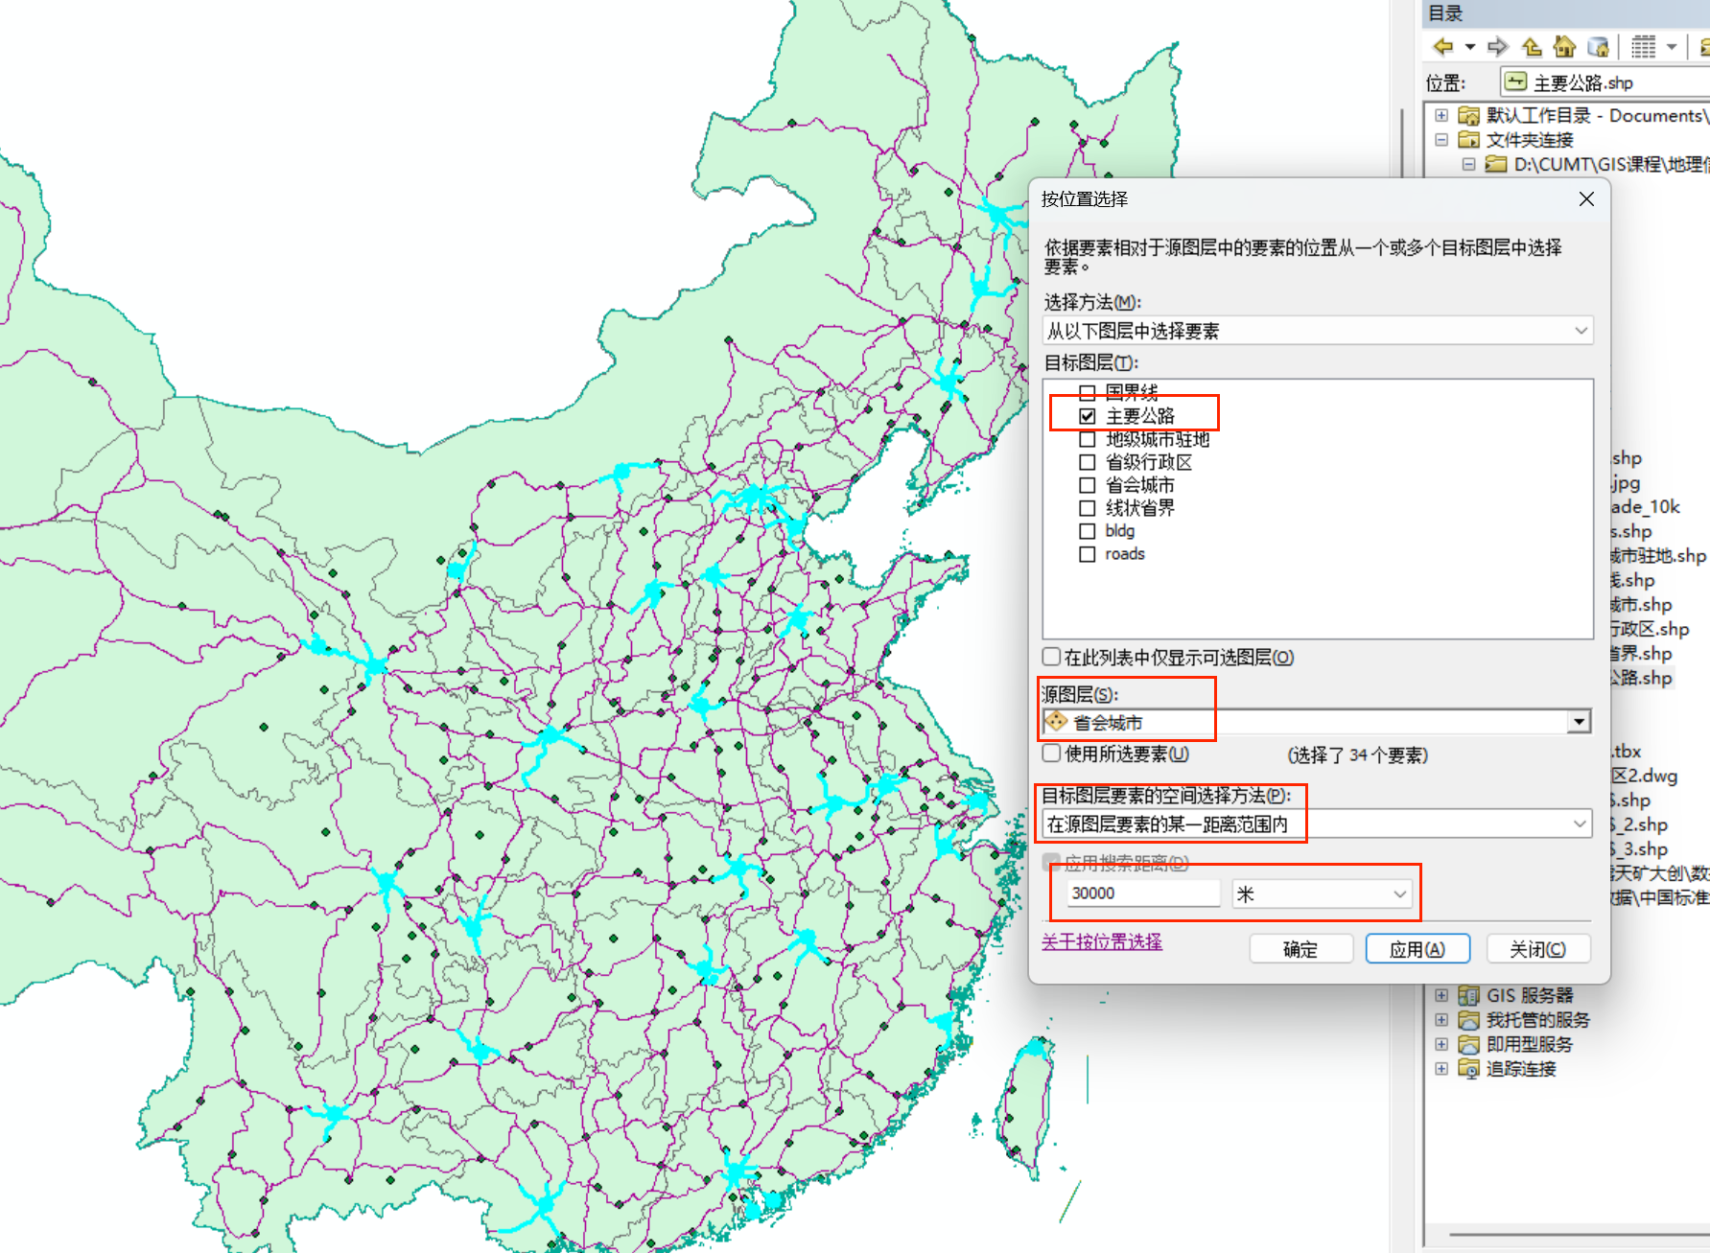

图2-6 在源图层要素的某一距离范围内（线）

7) 与源图层要素的轮廓交叉

这种方法要求源要素与目标要素的边界必须至少共用一个边、折点或端点，但是不能共线，源要素与目标要素必须为线要素或者面要素。

选择主要公路图层要素中与省级行政区图层要素轮廓相交的要素，并将其高亮显示在图中，如图2-7。

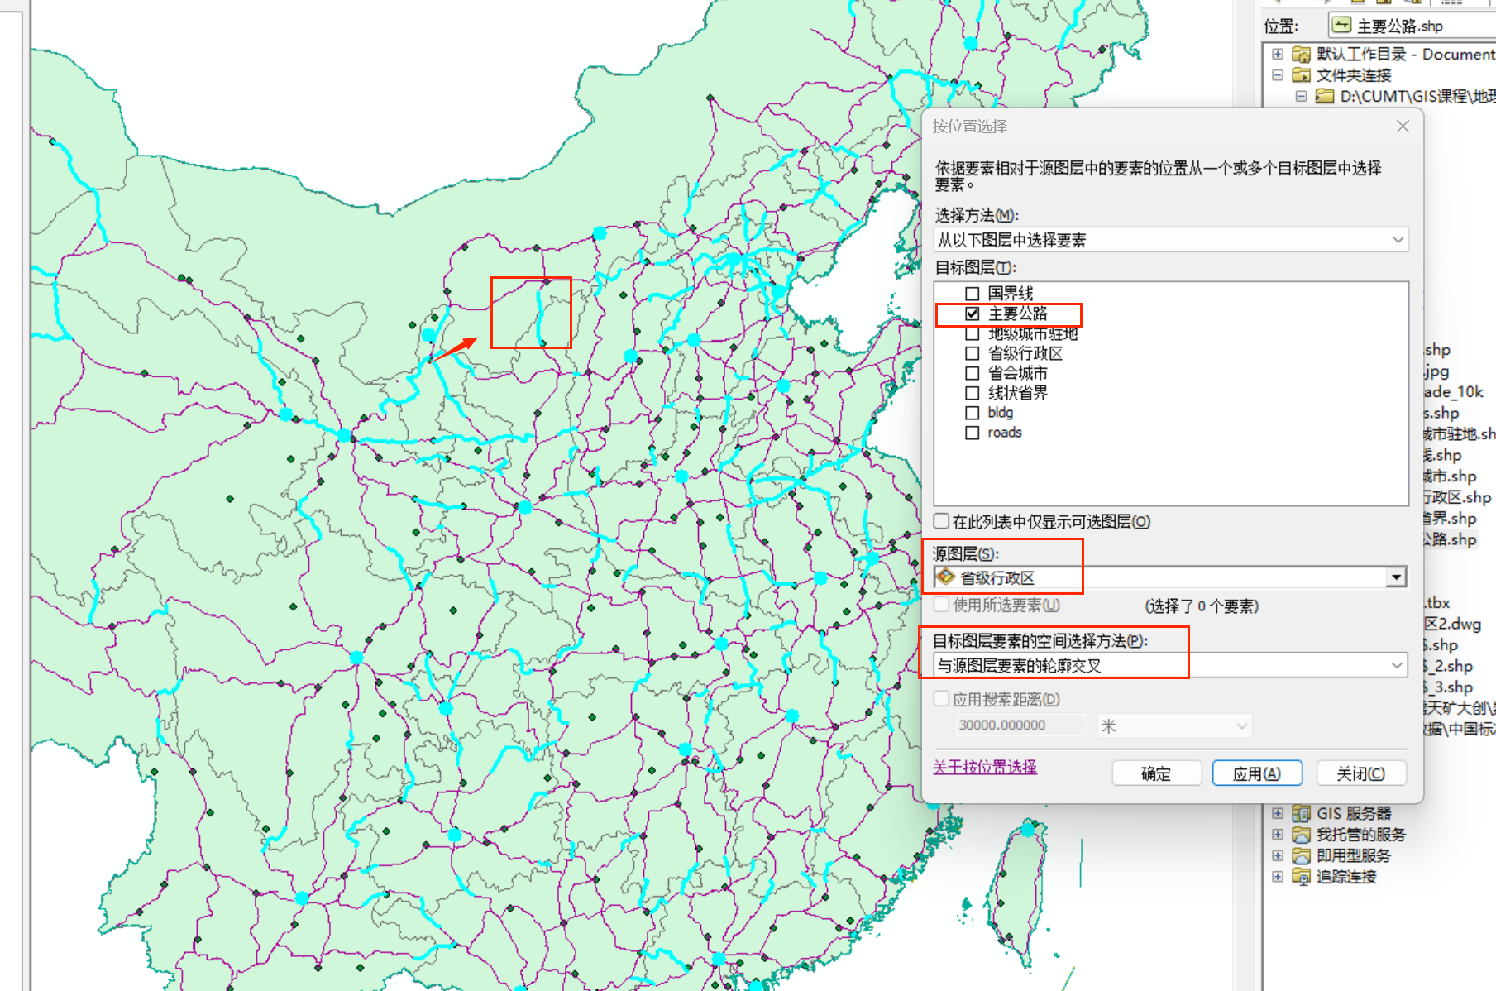

图2-7 与源图层要素的轮廓交叉

三、讨论

1、根据属性查询与数据库的查询操作有何异同点？

1. 查询功能：数据库查询通常具有更强大和灵活的查询功能，支持更复杂的查询操作，如多表联接、子查询、聚合函数等。根据属性查询在功能上相对较简单，主要用于筛选和选择地理数据。
2. 数据规模：数据库查询适用于大规模数据集，可以处理数百万条甚至更多的记录。根据属性查询通常应用于较小规模的地理数据集。
3. 数据管理：数据库查询涉及数据库管理系统的管理和维护，包括数据表的创建、索引的建立、性能调优等。根据属性查询是在ArcGIS软件中对已加载的地理数据进行查询操作，不涉及底层数据库的管理。

2、根据位置查询主要使用了哪些算法？

1. 点定位算法：用于确定一个点是否位于一个多边形内部。
2. 缓冲区分析算法：用于创建一定半径范围内的缓冲区，可以通过缓冲区分析来查找一定距离内的特定要素。
3. 邻域分析算法：判断某一要素的一定空间范围内是否包含其他要素，是否与其他要素相交等。邻域分析包括最近邻分析用于确定给定点或要素与其他点或要素之间的最短距离。可以用于查找最近的设施、最近的点等。

3、构建空间SQL有什么困难？

1. 空间数据类型：空间SQL使用特定的空间数据类型点、线、面和函数空间缓冲区、交叉判断、距离计算等。构建空间SQL需要对这些数据类型和函数有一定的了解。
2. 空间索引的优化：在处理大规模的空间数据时，应选择适当的空间索引类型、确保操作的速度。
3. 空间查询的复杂性：交叉、相交、包含等。构建准确且高效的空间SQL查询需要理解这些空间关系和操作。
4. 查询语句的复杂性和可读性：由于空间查询通常涉及多个表、复杂的条件和空间关系，SQL语句可能变得复杂且难以理解,应注意语句的规范。

《地理信息系统原理》实验报告

实验名称: 缓冲区分析

姓 名： 马骁

班 级： 21级地信1班

学 号： 07212393

中国矿业大学环境与测绘学院

2023年6月9日

## 实验五 缓冲区分析

## 一、实验目的与主要内容

1、实验目的

(1)掌握缓冲区分析的相关原理方法；

(2)熟练掌握矢量数据、栅格数据的缓冲区创建方法；

(3)掌握利用缓冲区分析方法解决相关地学问题的能力。

2、实验主要内容

使用ArcGIS desktop中的矢量缓冲区分析、栅格缓冲区分析等工具及各项参数的设置。点要素、线要素、面要素的缓冲区分析。利用缓冲区分析工具解决实际问题。

## 二、过程与结果

1、矢量数据缓冲区分析

1) 点要素缓冲区建立

在ArcMap中添加图层Point.shp。该图层表达了某地区消防站点分布情况，拟通过缓冲区分析对该区域的消防站点影响覆盖范围进行分析。

添加缓冲向导，选择要建立缓冲区的点，选择以指定距离1km创建缓冲区，融合缓冲区之间的障碍，结果如图1-1所示。

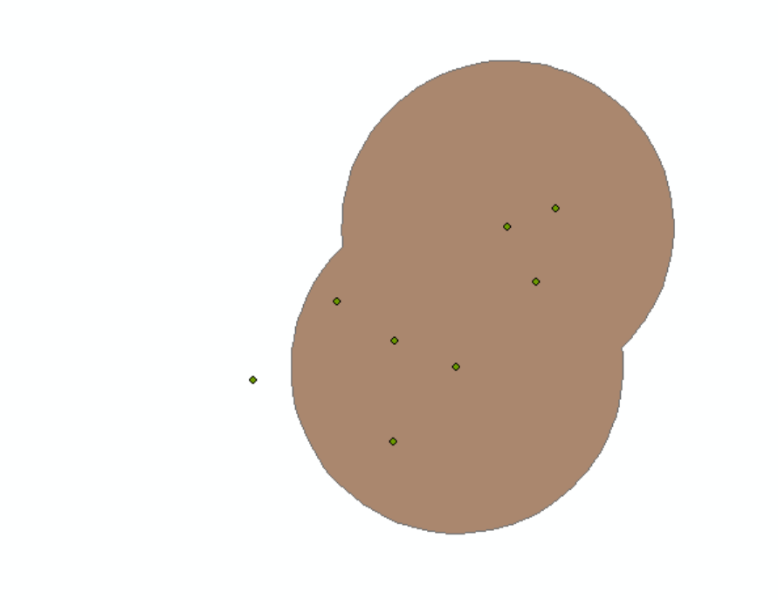

图1-1 缓冲区生成结果

对站点要素建立200m的缓冲区、对选中要素按属性字段值【覆盖范围】建立缓冲区以及建立环状分级的多环缓冲区的示例结果如图1-2。

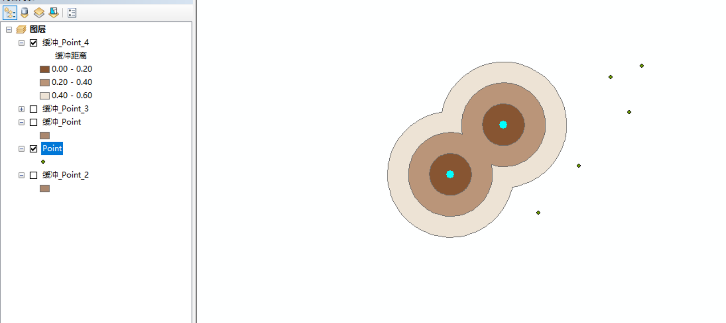

图1-2 建立多环缓冲区

2) 线要素缓冲区的建立

线状要素的缓冲区，因其空间形态的不同，其缓冲形状也不同。但其缓冲区的类型是相同的，可以建立普通缓冲区、分级缓冲区、属性权值缓冲区和独立缓冲区。

与点要素建立缓冲区步骤不同的是，在建立线状要素缓冲区时可以指定在线要素的哪一侧建立缓冲要素（默认在两侧）以及确定线输入要素末端的缓冲区形状（默认末端为圆形）。

选择宽度大于等于4的河流线段，建立20m的两侧缓冲区，如图1-3所示。

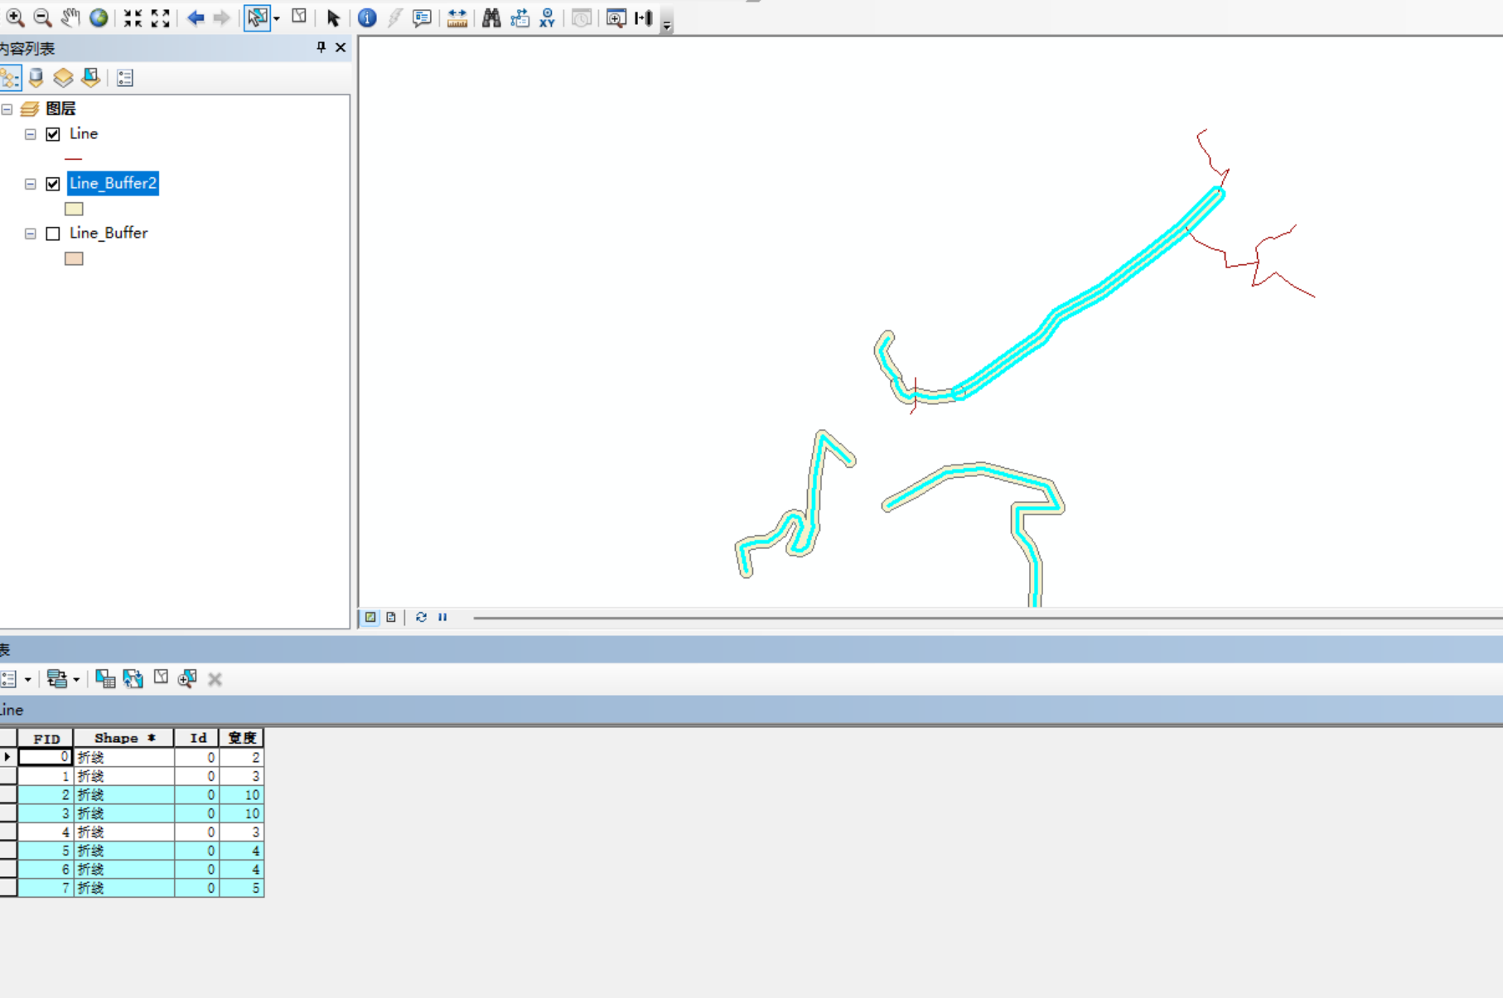

图1-3 建立线要素的缓冲区

3) 面要素缓冲区建立

面要素缓冲区生成方法与点、线要素基本一致。有所区别的是面要素不仅可以向外缓冲，还可以向内缓冲，也可以两侧建立缓冲。

按要求建立面状要素的缓冲区，侧类型选择OUTSIDE_ONLY，只在面要素外建立缓冲区，结果如图1-4。

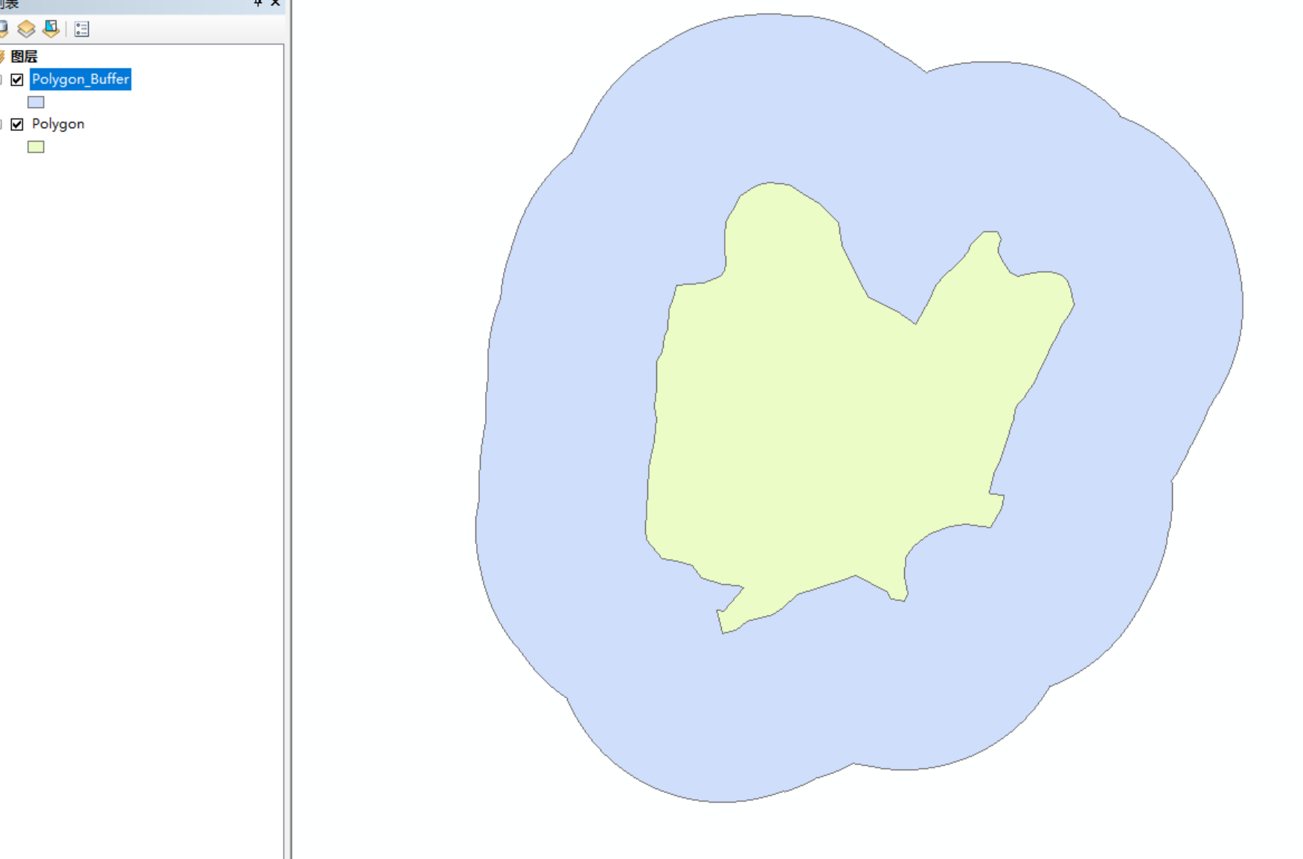

图1-4 面要素缓冲区建立

也可以建立多环面要素缓冲区，根据设置的距离范围建立多环缓冲区，原理和建立缓冲区相同。

2、栅格缓冲区-距离分析

1) 点要素栅格缓冲区分析

在ArcMap中加载Point图层，打开ArcToolbox，设置相关参数。

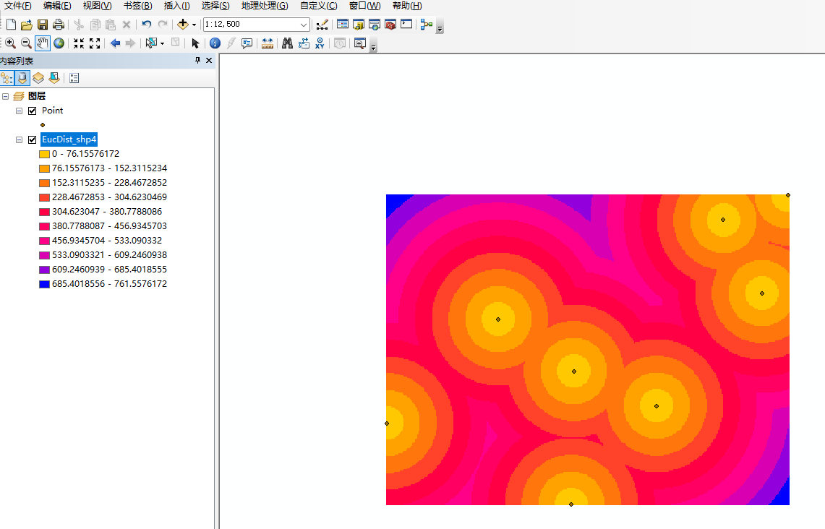

图2-1 点要素栅格缓冲处理结果

2) 线要素栅格缓冲区分析

对整个line要素进行欧式距离分析，如图2-2。

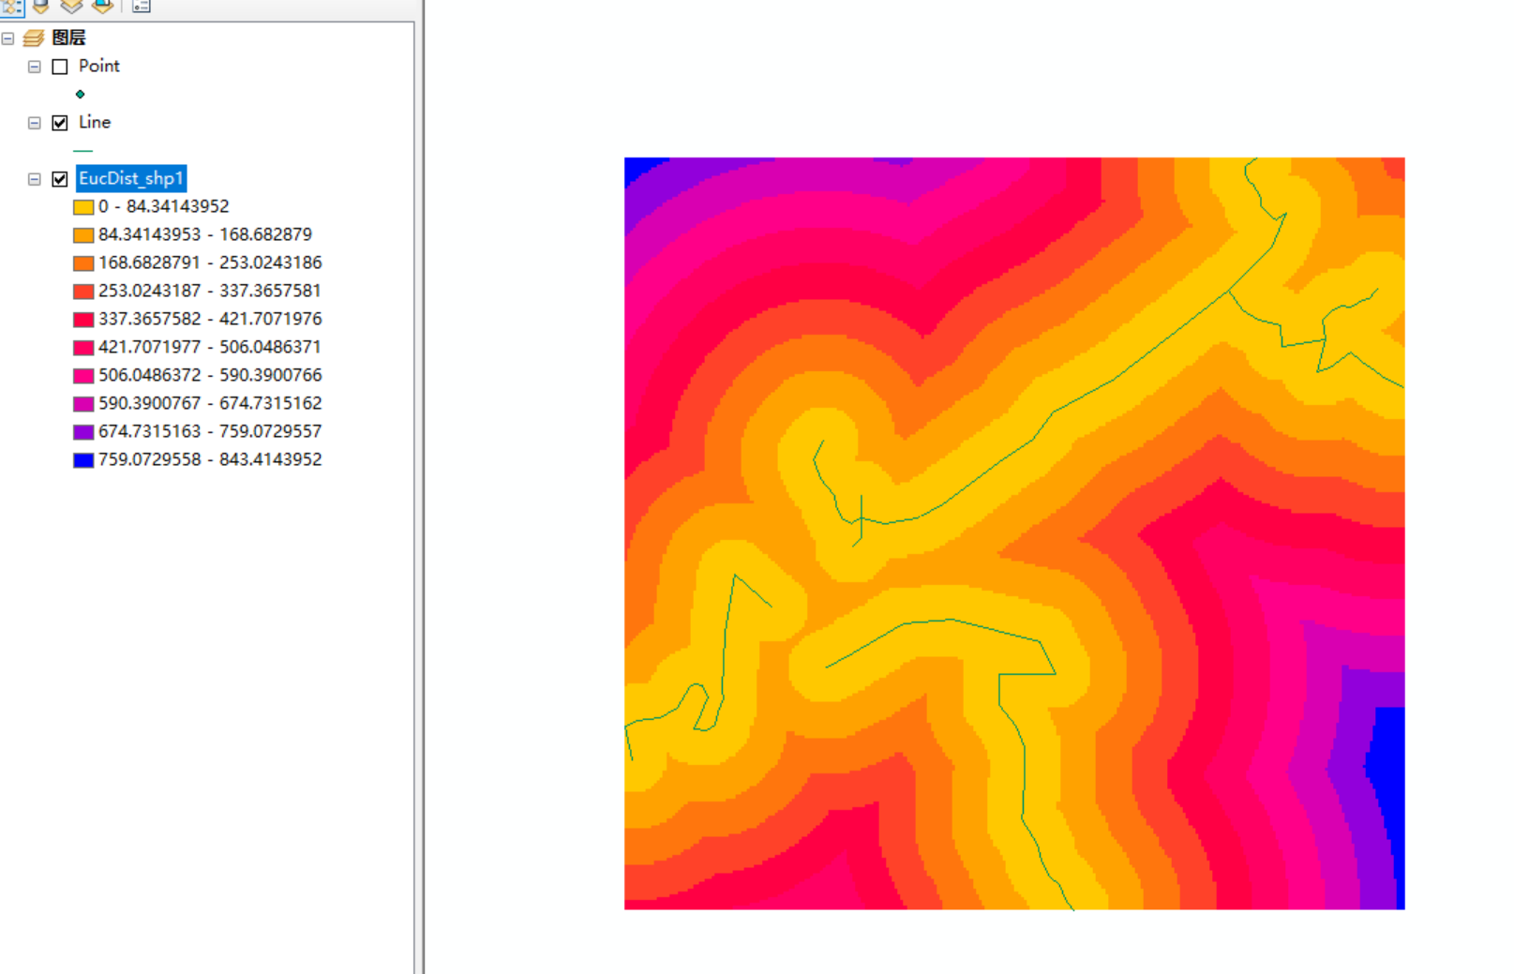

图2-2 整个line图层的栅格缓冲处理结果

3) 面要素栅格缓冲区分析

对Poloygon图层进行欧式距离分析，处理结果如图2-3所示。

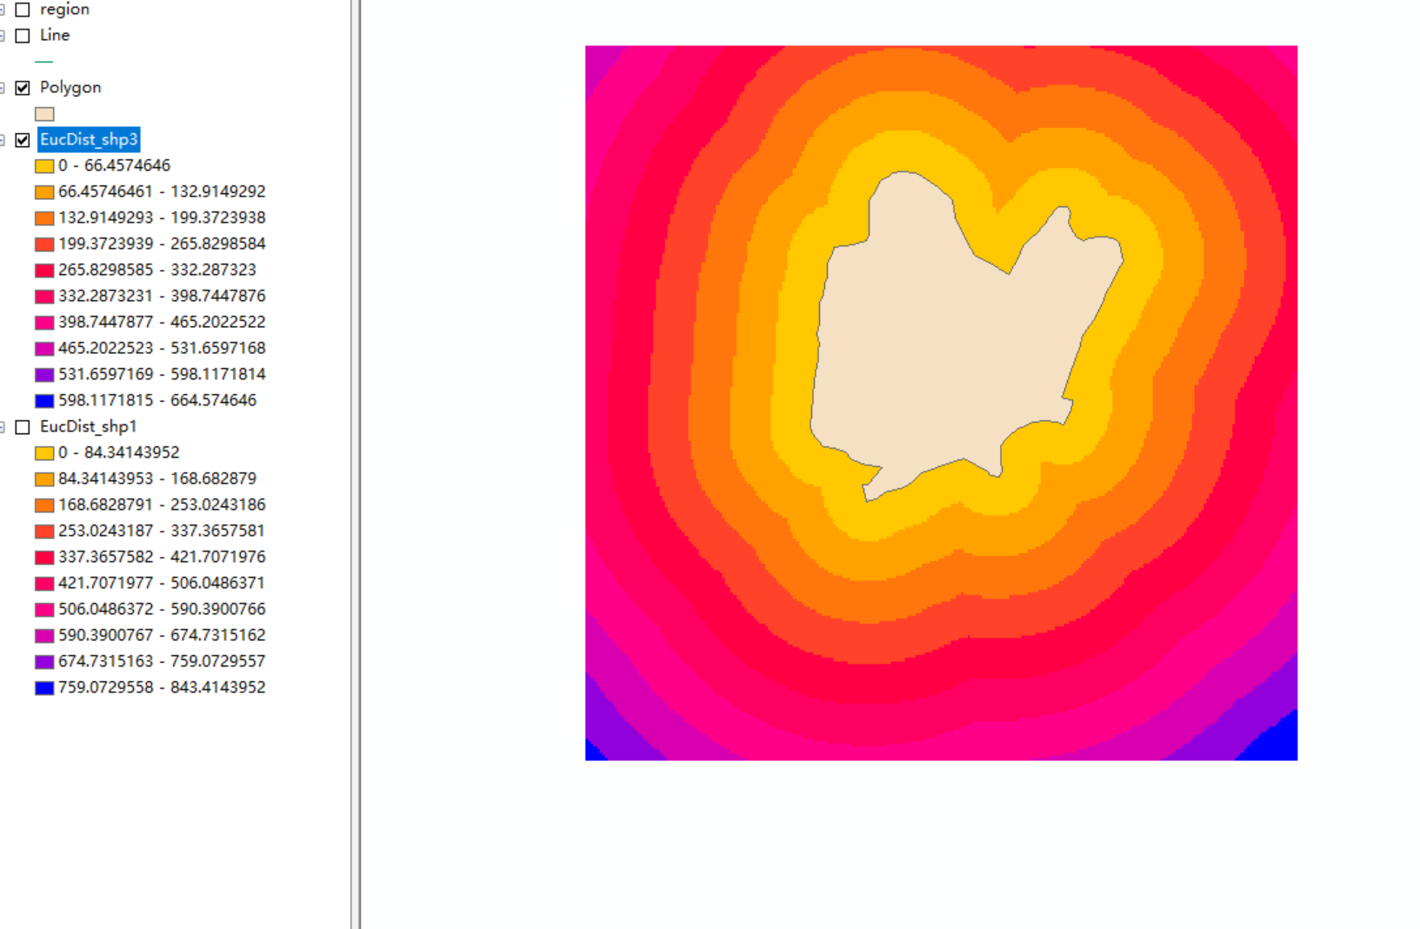

图2-3 面要素栅格缓冲处理结果

3、综合应用

1) 学校选址

学校的选址问题需要考虑很多因素，如地理位置、现有学校之间的距离、配套设施等。数据包括某城市现有学校分布数据“schools.shp”、配套设施（超市、公交站等）分布数据“rec_sites.shp”、交通网络数据“mainroad.shp”。

学校、配套设施、主要道路欧式距离图如图3-1、图3-2、图3-3所示。

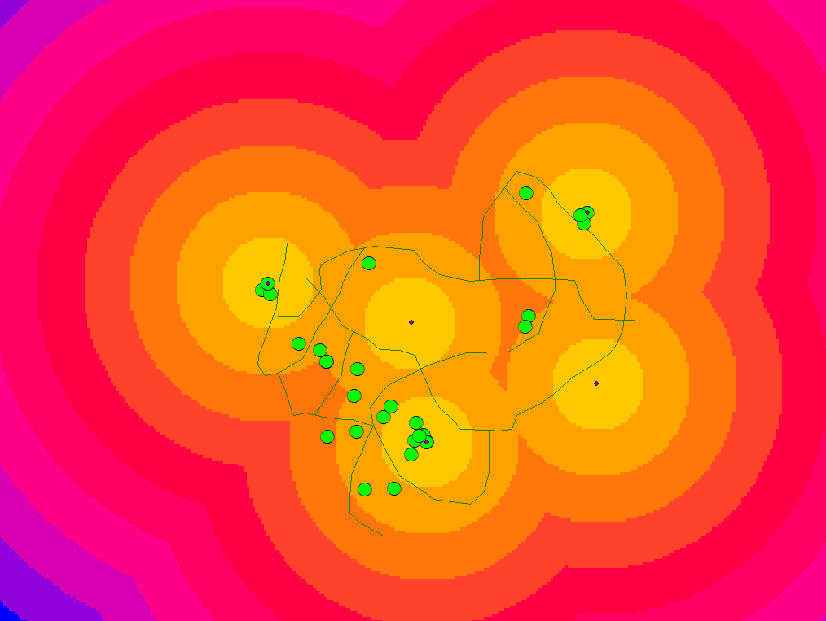

图3-1 学校欧式距离图

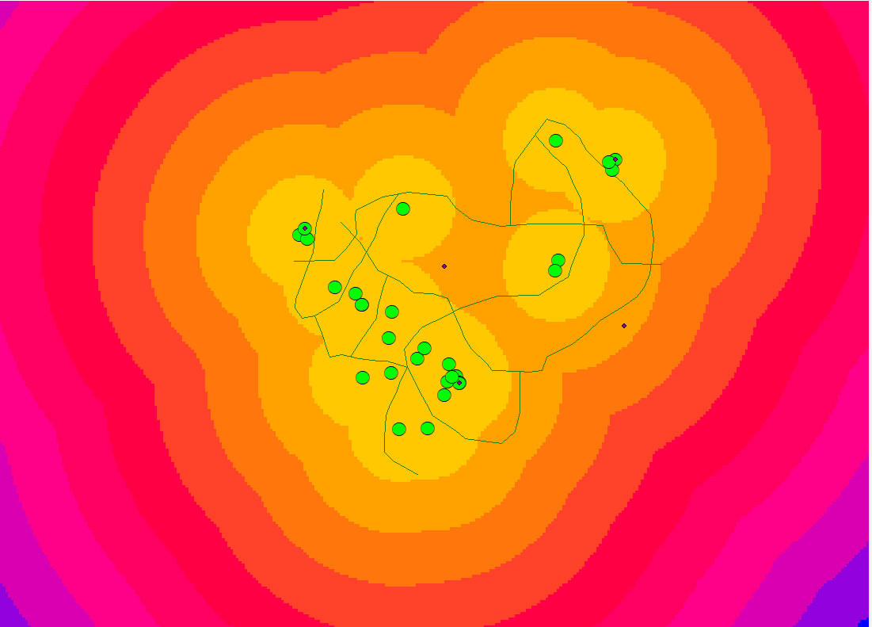

图3-2 配套设施欧式距离图

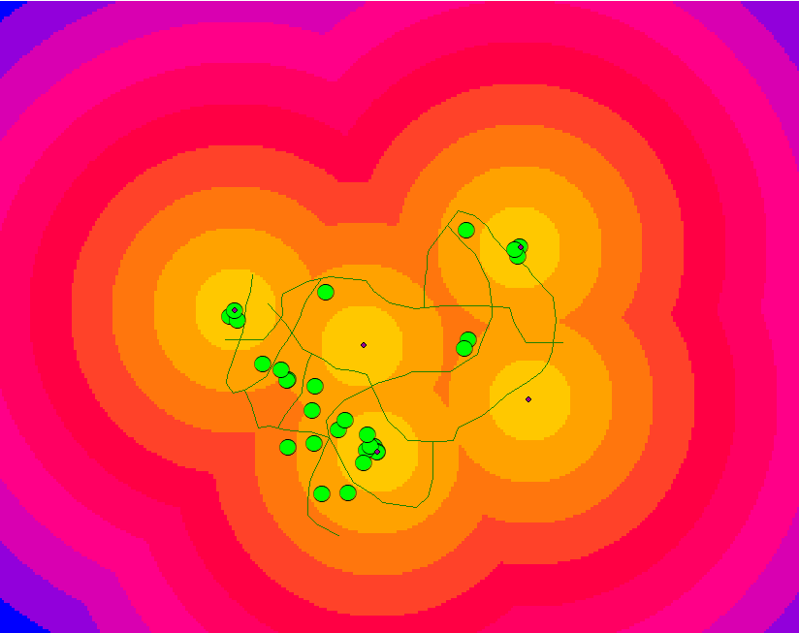

图3-3 主要道路欧式距离图

重分类欧氏距离数据集。考虑拟选址学校距离应靠近设施场所与主要道路，离已有学校较远时较好，则重分类策略为靠近设施以及道路的距离赋值为10、较远的赋值为1，距离已有学校较远的赋值为10、较近的赋值为1。重分类结果如图3-4、图3-5和图3-6。

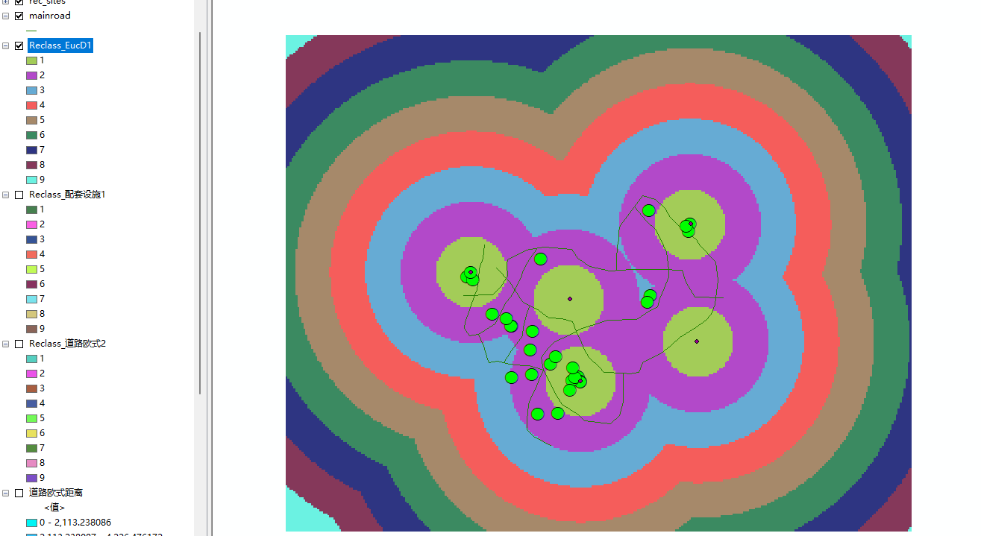

图3-4 已有学校重分类图

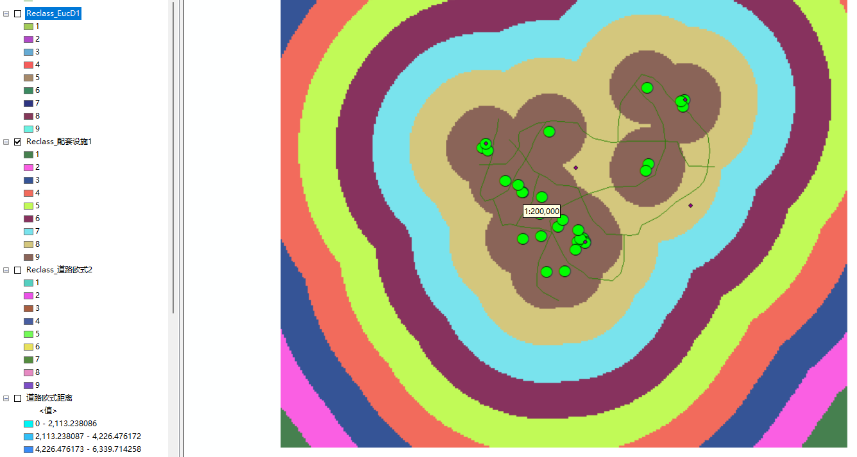

图3-5 已有设施重分类图

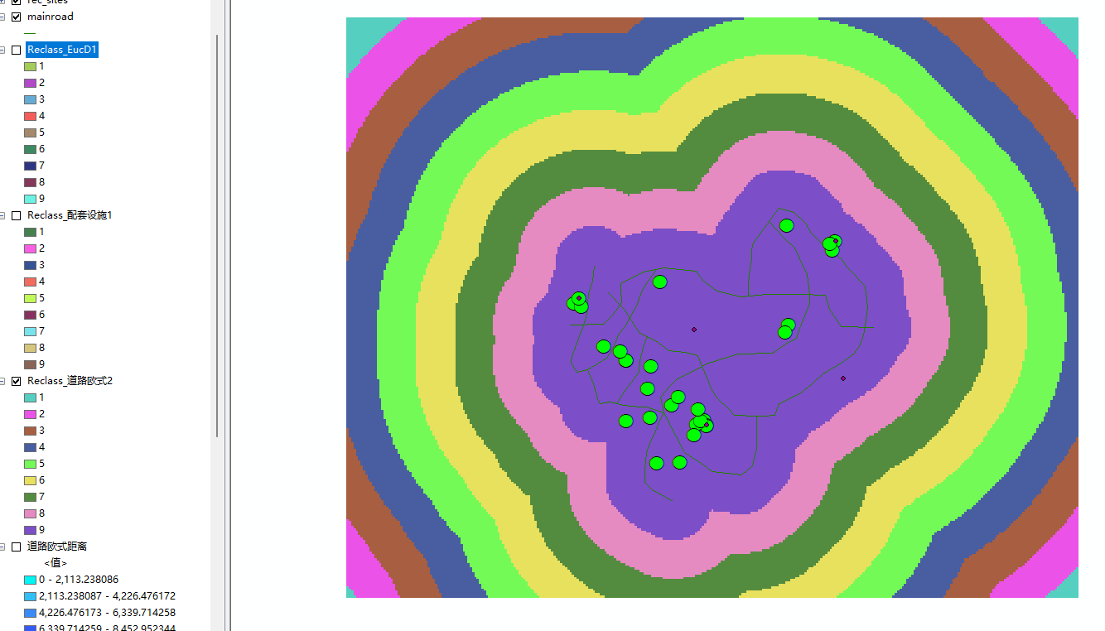

图3-6 已有道路重分类图

完成以上重分类后，根据三种因素的不同权重，利用栅格计算器合并数据集，找出最适宜的数据。这里设置各数据层权重分别为：学校0.2、设施0.4以及道路0.4。打开栅格计算器，计算适宜性公式为"Reclass_school" * 0.2 + "Reclass_rec" * 0.4 + "Reclass_mainroad" * 0.4。

对适宜性计算结果进行重分类后，利用按属性提取工具提取出图层中值大于7的区域，即为适宜修建学校的区域，最终结果如图53-7所示，图中深蓝色区域则是在所给指标下最适合修建学校的区域。

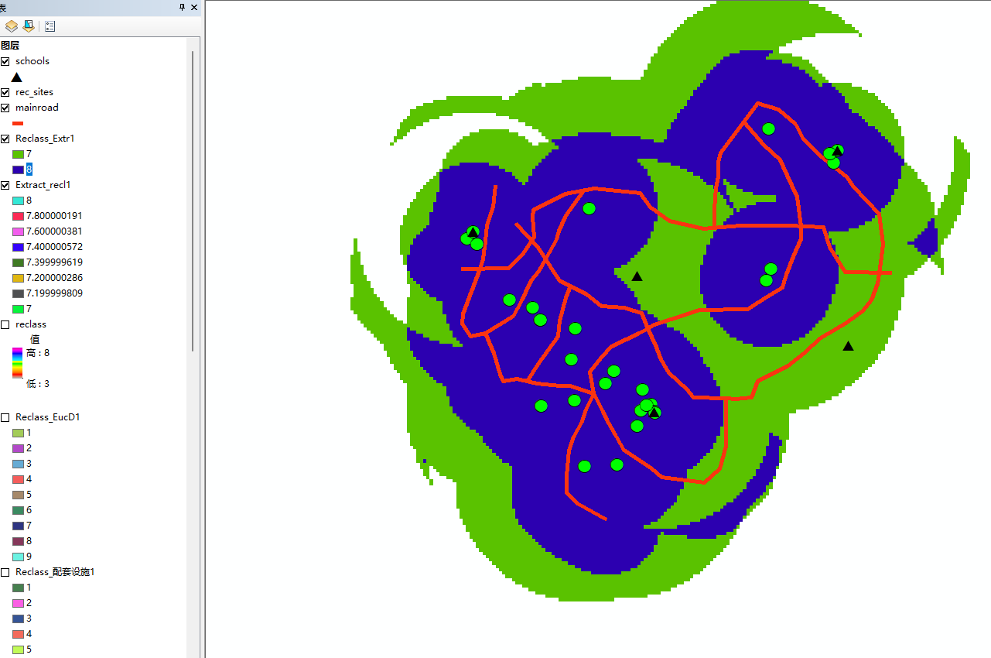

图3-7 计算结果

2) 水污染防治

利用缓冲区分析工具找出水源污染防治的重点区域。利用缓冲区向导或缓冲区工具等方法完成。

（1）利用缓冲区工具生成水源污染防治区

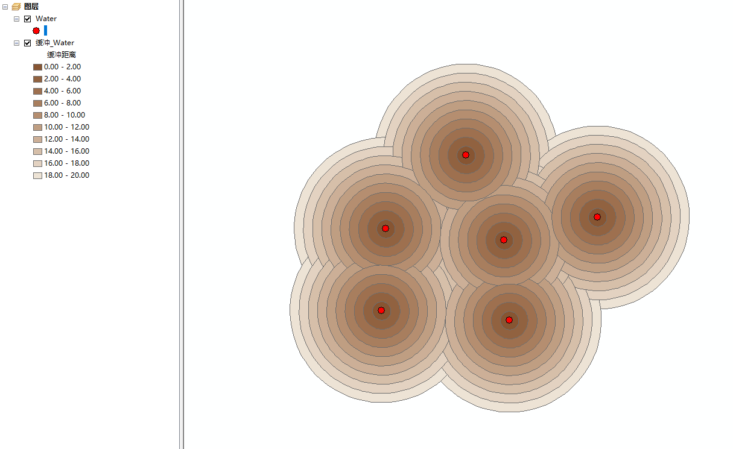

图3-8 water缓冲区生成结果

调整之后的新图层显示了区域内各处到最近水井的距离，其中红色的部分距各个井的距离最近，对水源的影响最大；蓝色的部分距各个水井的距离最远，影响最小，如图3-9所示。

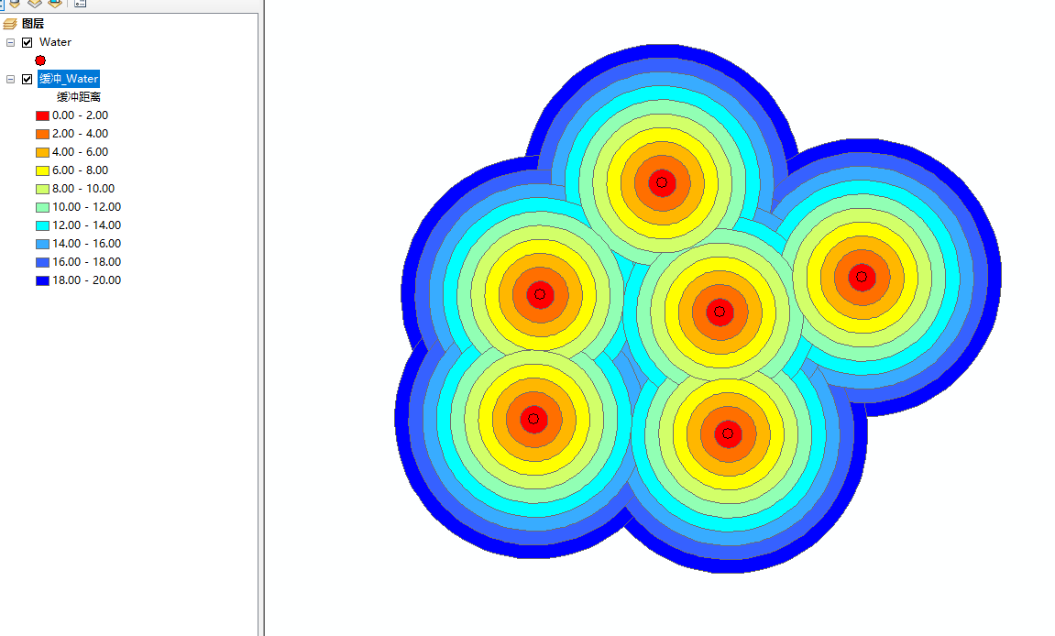

图3-9 分析结果

在本例中认为距各个水井6km以内的区域对水质的影响和污染最大，因此，可以把符合条件的区域提取出来，作为对水井进行污染防治的重点区域。

（2）利用距离制图生成水源污染防治区

加载表示水源分布点的点图层数据Water.shp。选择欧式距离结果如图3-10。

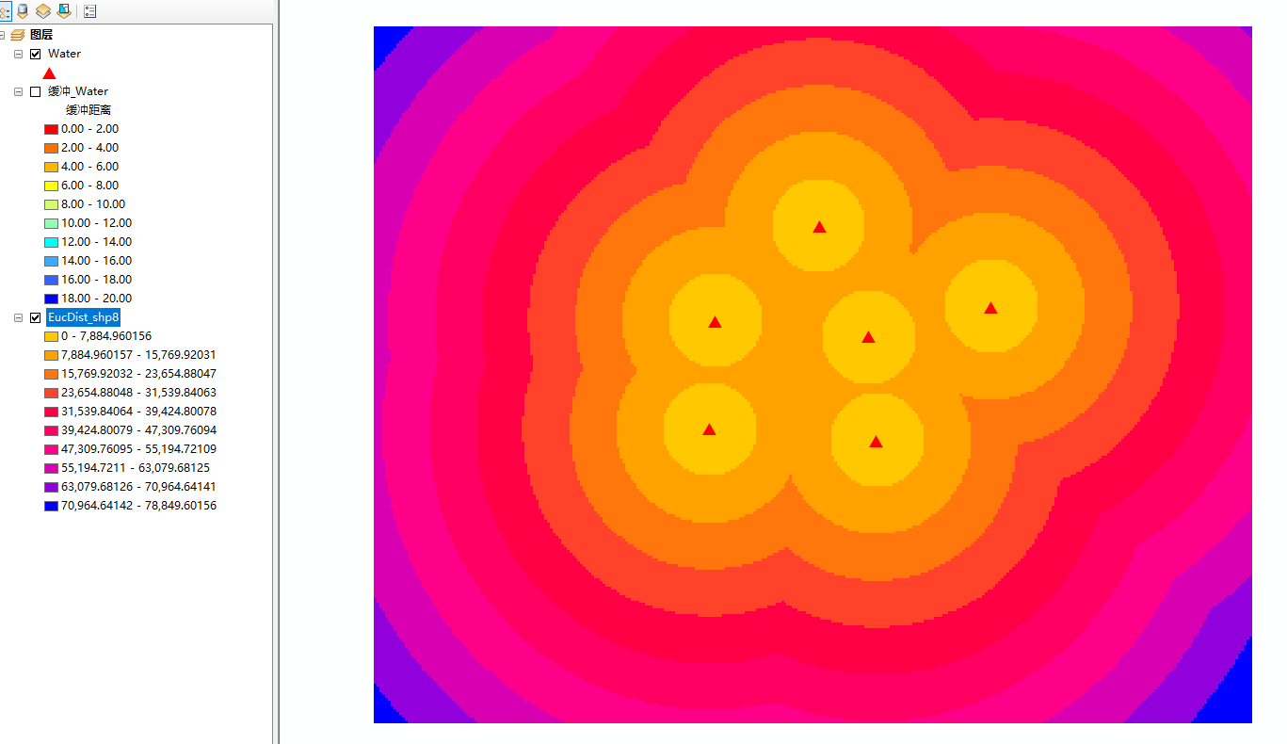

图3-10 欧式距离分析结果

本例中认为距各水井6km内的区域对水质影响污染最大。打开栅格计算器，设计表达式提取相应的区域作为缓冲区进行污染防治。

得到需要重点防治的区域，如图3-11所示。

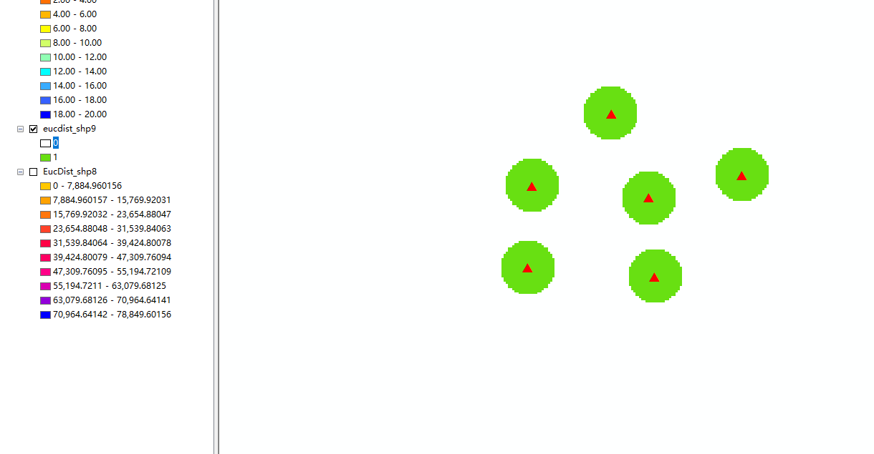

图3-11 重点防治区

## 三、讨论

1、缓冲区分析的基本原理是什么？

缓冲区分析的基本原理是根据给定的距离或半径值，为输入要素创建一个固定范围的区域。缓冲区的生成基于欧几里得距离或其他度量方式。

1. 选定缓冲距离：缓冲区分析首先需要确定用于测量距离的度量单位，例如米、千米等。
2. 缓冲区生成：对于点要素，缓冲区将是以点为中心的圆形区域。对于线要素，缓冲区将是沿着线的两侧平行生成的带状区域。对于多边形要素，缓冲区将是多边形边界外部的区域。
3. 空间关系分析：生成缓冲区后，可以对缓冲区进行空间关系分析。
4. 缓冲区分析是地理信息系统中十分重要的分析方式，判断空间中不同要素之间的关系，发现要素之间的联系。

2、缓冲区分析中除了欧氏距离，还可以有哪些作为距离进行计算？

1. 成本距离：成本距离是一种距离度量方式，考虑了路径上的成本因素。成本距离分析通过计算从每个像元到指定位置的最小成本路径，以生成成本距离栅格。结果栅格中的每个像元值表示从该像元到源像元的最小成本路径。
2. 路径距离：路径距离是指在网络数据中计算两个地理位置之间的最短路径距离。路径距离分析通过考虑网络中的连接方式、方向和权重，计算出两个节点之间的最短路径。
3. 曼哈顿距离：也称为城市街区距离或L1距离，计算两点之间沿着格子状网络的直线距离。它通过在水平和垂直方向上的距离之和来度量点之间的距离。

3、缓冲区分析可以结合哪些GIS功能使用？

1. 空间查询：通过在目标要素周围创建缓冲区，可以根据空间距离或邻近关系查找与目标要素相关的其他要素。
2. 空间分析：缓冲区分析可以与其他空间分析功能结合使用，如叠加分析、交叉分析等。通过创建缓冲区并与其他要素进行叠加分析，可以确定缓冲区与其他要素的相交、包含或邻近关系。
3. 网络分析：在交通规划中，可以使用缓冲区分析来确定道路或交通设施周围的缓冲区，然后结合网络分析来评估交通流量、路径选择等。

4、矢量缓冲区与栅格缓冲制图有什么区别？

1. 在数据表示方面，矢量缓冲区使用几何要素（点、线、面）的坐标和属性数据来表示地理要素。可以保留准确的几何形状和拓扑关系。而栅格缓冲制图使用像素网格来表示地理空间，每个像素具有特定的值。可能导致边界不够光滑，精度受像素分辨率的限制。
2. 在计算精度方面，矢量缓冲区能够提供更精确的结果，因为它可以保留要素的几何形状和拓扑关系。栅格缓冲制图的精度受到像素分辨率的影响，边界可能不够光滑。
3. 存储大小方面，矢量数据通常比栅格数据更小，因为它只存储要素的几何信息和属性数据。栅格数据存储了每个像素的值，因此通常比矢量数据更大。